NAŘÍZENÍ

**Kraje Vysočina**

ze dne 30. července 2024

č. 12/2024

o zřízení přírodní rezervace Nad Svitákem a jejího ochranného pásma

Rada Kraje Vysočina vydává v souladu s ustanovením § 7 a § 59 odst. 1 písm. k) zákona č. 129/2000 Sb., o krajích (krajské zřízení), ve znění pozdějších předpisů, a dle § 77a odst. 2 zákona č. 114/1992 Sb., o ochraně přírody a krajiny, ve znění pozdějších předpisů (dále jen zákon o ochraně přírody), toto nařízení kraje:

**Čl. 1**

# **Vymezení přírodní rezervace a jejího ochranného pásma**

1. Zřizuje se přírodní rezervace Nad Svitákem (dále jen „přírodní rezervace“) a její ochranné pásmo.
2. Přírodní rezervace se rozkládá na území Kraje Vysočina, v katastrálním území Milíčov u Jihlavy a Hojkov. Hranice přírodní rezervace se stanoví uzavřeným geometrickým obrazcem s přímými stranami, jehož vrcholy jsou určeny souřadnicemi jednotné trigonometrické sítě katastrální[1]. Seznam souřadnic vrcholů geometrického obrazce tak, jak jdou v obrazci za sebou, je uveden v příloze č. 1 k tomuto nařízení.
3. Ochranné pásmo přírodní rezervace se rozkládá na území Kraje Vysočina, v katastrálním území Milíčov u Jihlavy a Hojkov. Hranice ochranného pásma přírodní rezervace se stanoví dvěma uzavřenými geometrickými obrazci s přímými stranami, jejichž vrcholy jsou určeny souřadnicemi jednotné trigonometrické sítě katastrální1. Seznamy souřadnic vrcholů geometrických obrazců tak, jak jdou v obrazcích za sebou, jsou uvedeny v příloze č. 2 k tomuto nařízení.
4. Orientační grafické znázornění území přírodní rezervace a jejího ochranného pásma je uvedeno v příloze č. 3 k tomuto nařízení.

**Čl. 2**

# **Předmět ochrany**

1. Předmětem ochrany přírodní rezervace jsou:
   1. mozaika zachovalých společenstev přechodových rašelinišť, vlhkých pcháčových luk a podhorských smilkových trávníků v nivě Milíčovského potoka s výskytem významných a zvláště chráněných druhů,
   2. typy přírodních stanovišť a druhy, pro které byla jiným právním předpisem[2] vyhlášena evropsky významná lokalita Na Oklice a které se nacházejí na území přírodní rezervace.

## Čl. 3

# **Bližší ochranné podmínky**

1. Jen se souhlasem příslušného orgánu ochrany přírody lze v přírodní rezervaci:
2. zřizovat myslivecká zařízení, včetně slanisek,
3. přikrmovat nebo vnadit zvěř,
4. měnit či narušovat hydrologické poměry,
5. provádět geologické práce spojené se zásahem do území (průzkumy, vrty).

**Čl. 4**

**Činnosti a zásahy, které jsou vázány na předchozí souhlas orgánu ochrany přírody ve vyhlašovaném ochranném pásmu**

1. Jen se souhlasem příslušného orgánu ochrany přírody lze v ochranném pásmu přírodní rezervace:
   1. hospodařit na pozemcích způsobem vyžadujícím intenzivní technologie,
   2. povolovat nebo uskutečňovat záměrné rozšiřování geograficky nepůvodních druhů rostlin a živočichů,
   3. obnovovat luční porosty pomocí orby nebo herbicidů,
   4. zřizovat nová myslivecká zařízení, včetně slanisek,
   5. přikrmovat zvěř.

**Čl. 5**

# **Závěrečná ustanovení**

1. Nedílnou součástí tohoto nařízení jsou:
   1. Příloha č. 1 – Seznam souřadnic jednotné trigonometrické sítě katastrální (S-JSTK) jednotlivých vrcholů geometrického obrazce, kterým je stanovena hranice přírodní rezervace Nad Svitákem,
   2. Příloha č. 2 – Seznam souřadnic jednotné trigonometrické sítě katastrální (S-JTSK) jednotlivých vrcholů geometrických obrazců, kterými jsou stanoveny hranice ochranného pásma přírodní rezervace Nad Svitákem,
   3. Příloha č. 3 – Orientační grafické znázornění území přírodní rezervace Nad Svitákem a jejího ochranného pásma.
2. Toto nařízení ruší Nařízení Kraje Vysočina č. 21/2012 ze dne 9. října 2012, o zřízení přírodní rezervace Nad Svitákem a jejího ochranného pásma.
3. Toto nařízení nabývá platnosti dnem jeho vyhlášení, tj. zveřejněním ve Sbírce právních předpisů územních samosprávných celků a některých správních úřadů a účinnosti počátkem patnáctého dne následujícího po dni jeho vyhlášení.

V Jihlavě 30. července 2024

.............................................. ..............................................

**Mgr. Vítězslav Schrek, MBA v.r. Mgr. Hana Hajnová v.r.**

hejtman Kraje Vysočina náměstkyně hejtmana Kraje Vysočina

**Příloha č. 1 k nařízení Kraje Vysočina č. 12/2024**

Seznam souřadnic jednotné trigonometrické sítě katastrální (S-JSTK) jednotlivých vrcholů geometrického obrazce, kterým je stanovena hranice přírodní rezervace Nad Svitákem

|  |  |  |  |
| --- | --- | --- | --- |
| Číslo bodu | Souřadnice – Y (m) | Souřadnice – X (m) | Pořadí bodu v obrazci |
| 090001260163 | 682721,16 | 1128337,70 | 1 |
| 090001260013 | 682686,29 | 1128315,51 | 2 |
| 090001260014 | 682635,64 | 1128330,91 | 3 |
| 090001260011 | 682620,86 | 1128260,29 | 4 |
| 090001260010 | 682580,81 | 1128264,09 | 5 |
| 090000811429 | 682573,03 | 1128261,90 | 6 |
| 090000810949 | 682569,00 | 1128257,10 | 7 |
| 090000820001 | 682573,87 | 1128227,35 | 8 |
| 090000820002 | 682552,94 | 1128225,50 | 9 |
| 090000820004 | 682513,26 | 1128216,50 | 10 |
| 090000811431 | 682496,16 | 1128247,95 | 11 |
| 090000820527 | 682456,15 | 1128257,03 | 12 |
| 090000820534 | 682455,41 | 1128274,78 | 13 |
| 090000820528 | 682486,36 | 1128273,62 | 14 |
| 090001260007 | 682496,49 | 1128284,12 | 15 |
| 090001260008 | 682506,47 | 1128298,08 | 16 |
| 090000820531 | 682501,01 | 1128317,43 | 17 |
| 090001260165 | 682499,91 | 1128329,87 | 18 |
| 090000820532 | 682465,61 | 1128343,59 | 19 |
| 090000820524 | 682399,10 | 1128338,55 | 20 |
| 090001260161 | 682352,88 | 1128333,81 | 21 |
| 090001260005 | 682361,18 | 1128290,30 | 22 |
| 090001260168 | 682367,49 | 1128260,20 | 23 |
| 090001260003 | 682385,86 | 1128248,95 | 24 |
| 090001260001 | 682317,98 | 1128245,54 | 25 |
| 090000820522 | 682310,40 | 1128262,50 | 26 |
| 090000820523 | 682272,10 | 1128340,05 | 27 |
| 090001260162 | 682245,31 | 1128344,13 | 28 |
| 090001260023 | 682263,96 | 1128359,43 | 29 |
| 090001260022 | 682262,35 | 1128369,98 | 30 |
| 090000820332 | 682258,34 | 1128378,86 | 31 |
| 090000820331 | 682252,76 | 1128374,39 | 32 |
| 090000820631 | 682236,10 | 1128368,22 | 33 |
| 090000820632 | 682204,23 | 1128377,57 | 34 |
| 090000820464 | 682159,41 | 1128409,02 | 35 |
| 090001260019 | 682143,87 | 1128413,55 | 36 |
| 045001860020 | 682144,06 | 1128425,88 | 37 |
| 045002290372 | 682144,05 | 1128434,98 | 38 |
| 045002290326 | 682194,44 | 1128438,56 | 39 |
| 045002860001 | 682279,74 | 1128459,19 | 40 |
| 045002290055 | 682364,38 | 1128469,09 | 41 |
| 045002290054 | 682373,25 | 1128471,90 | 42 |
| 045002290043 | 682432,02 | 1128511,47 | 43 |
| 045002290032 | 682446,21 | 1128531,98 | 44 |
| 045002290491 | 682448,78 | 1128542,28 | 45 |
| 045002900001 | 682454,42 | 1128547,01 | 46 |
| 045003780001 | 682402,26 | 1128611,37 | 47 |
| 045002290003 | 682411,07 | 1128616,75 | 48 |
| 045002290002 | 682450,59 | 1128628,93 | 49 |
| 045002290001 | 682479,79 | 1128643,54 | 50 |
| 045002280184 | 682554,92 | 1128683,32 | 51 |
| 045002280192 | 682525,03 | 1128718,84 | 52 |
| 045002280188 | 682594,27 | 1128746,71 | 53 |
| 045002280187 | 682607,02 | 1128756,50 | 54 |
| 045002890002 | 682632,09 | 1128708,32 | 55 |
| 045002890001 | 682674,45 | 1128626,93 | 56 |
| 090000811180 | 682667,89 | 1128619,64 | 57 |
| 090000820478 | 682659,46 | 1128604,82 | 58 |
| 090001260171 | 682627,25 | 1128560,93 | 59 |
| 090001260170 | 682609,57 | 1128540,15 | 60 |
| 090001260169 | 682587,99 | 1128512,69 | 61 |
| 090001260164 | 682609,65 | 1128463,87 | 62 |
| 090000820504 | 682624,27 | 1128460,34 | 63 |
| 090000820507 | 682656,78 | 1128454,22 | 64 |
| 090001260156 | 682668,10 | 1128452,48 | 65 |
| 090001260155 | 682700,61 | 1128454,17 | 66 |
| 090000820495 | 682701,80 | 1128471,22 | 67 |
| 090000820497 | 682745,40 | 1128472,53 | 68 |
| 090000820492 | 682757,31 | 1128501,25 | 69 |
| 090000810960 | 682766,54 | 1128495,38 | 70 |
| 090000810957 | 682794,76 | 1128513,28 | 71 |
| 090000810955 | 682817,60 | 1128519,72 | 72 |
| 090000810954 | 682830,80 | 1128518,94 | 73 |
| 090000810953 | 682837,76 | 1128521,46 | 74 |
| 090000810570 | 682848,76 | 1128520,92 | 75 |
| 090000811343 | 682851,35 | 1128519,41 | 76 |
| 090000811370 | 682813,26 | 1128476,62 | 77 |
| 090001260012 | 682772,28 | 1128410,30 | 78 |
| 090001260163 | 682721,16 | 1128337,70 | 1 |

Příloha č. 2 k nařízení Kraje Vysočina č. 12/2024

Seznam souřadnic jednotné trigonometrické sítě katastrální (S-JSTK) jednotlivých vrcholů geometrických obrazců, kterými jsou stanoveny hranice ochranného pásma přírodní rezervace Nad Svitákem

|  |  |  |  |
| --- | --- | --- | --- |
| Geometrický obrazec č. 1 | | | |
| Číslo bodu | Souřadnice – Y (m) | Souřadnice – X (m) | Pořadí bodu v obrazci |
| 090000820480 | 682710,02 | 1128669,98 | 1 |
| 090000811178 | 682710,88 | 1128661,17 | 2 |
| 090000811179 | 682708,64 | 1128655,99 | 3 |
| 090000820479 | 682702,29 | 1128657,83 | 4 |
| 045002890001 | 682674,45 | 1128626,93 | 5 |
| 045002890002 | 682632,09 | 1128708,32 | 6 |
| 045002280187 | 682607,02 | 1128756,50 | 7 |
| 045002890003 | 682640,84 | 1128785,26 | 8 |
| 045002890004 | 682645,78 | 1128786,20 | 9 |
| 045002890005 | 682658,82 | 1128788,68 | 10 |
| 045002890007 | 682711,46 | 1128794,91 | 11 |
| 045002280263 | 682768,12 | 1128792,00 | 12 |
| 045002280264 | 682761,98 | 1128777,40 | 13 |
| 045002280265 | 682761,11 | 1128763,89 | 14 |
| 045002280266 | 682753,65 | 1128748,07 | 15 |
| 045002280123 | 682750,21 | 1128742,43 | 16 |
| 045002280267 | 682743,50 | 1128730,20 | 17 |
| 090000820481 | 682745,37 | 1128718,37 | 18 |
| 090000811177 | 682730,33 | 1128703,84 | 19 |
| 090000820480 | 682710,02 | 1128669,98 | 1 |

|  |  |  |  |
| --- | --- | --- | --- |
| Geometrický obrazec č. 2 | | | |
| Číslo bodu | Souřadnice – Y (m) | Souřadnice – X (m) | Pořadí bodu v obrazci |
| 694894000811409 | 682866,66 | 1128158,07 | 1 |
| 694894002230037 | 682874,31 | 1128170,33 | 2 |
| 694894002230038 | 682888,37 | 1128183,59 | 3 |
| 694894002230039 | 682902,44 | 1128189,82 | 4 |
| 694894002230040 | 682924,95 | 1128193,64 | 5 |
| 694894002230041 | 682932,58 | 1128209,36 | 6 |
| 694894002230042 | 682949,96 | 1128223,63 | 7 |
| 694894002230043 | 682963,63 | 1128228,35 | 8 |
| 694894000811399 | 682954,59 | 1128262,24 | 9 |
| 694894000810046 | 682956,77 | 1128283,13 | 10 |
| 694894000810084 | 682962,60 | 1128297,50 | 11 |
| 694894000810087 | 682973,31 | 1128313,11 | 12 |
| 694894000811395 | 683002,43 | 1128336,32 | 13 |
| 694894000810126 | 683009,51 | 1128338,59 | 14 |
| 694894000810129 | 683037,55 | 1128347,56 | 15 |
| 694894000810131 | 683043,52 | 1128355,14 | 16 |
| 694894000810130 | 683046,01 | 1128354,03 | 17 |
| 694894000810163 | 683052,40 | 1128368,62 | 18 |
| 694894000811357 | 683051,57 | 1128372,78 | 19 |
| 694894000810166 | 683038,21 | 1128439,89 | 20 |
| 694894000811352 | 683026,91 | 1128457,80 | 21 |
| 694894000810168 | 683018,34 | 1128471,38 | 22 |
| 694894000810169 | 683016,48 | 1128485,10 | 23 |
| 694894000811353 | 683023,70 | 1128526,07 | 24 |
| 694894000810562 | 683020,53 | 1128525,08 | 25 |
| 694894000810563 | 683008,62 | 1128521,37 | 26 |
| 694894000810564 | 682997,86 | 1128508,39 | 27 |
| 694894000810565 | 682977,93 | 1128491,32 | 28 |
| 694894000810566 | 682935,84 | 1128481,75 | 29 |
| 694894000810567 | 682919,76 | 1128481,20 | 30 |
| 694894000810568 | 682881,78 | 1128497,74 | 31 |
| 694894000810569 | 682875,10 | 1128505,61 | 32 |
| 694894000811343 | 682851,35 | 1128519,41 | 33 |
| 694894000811370 | 682813,26 | 1128476,62 | 34 |
| 694894001260012 | 682772,28 | 1128410,30 | 35 |
| 694894001260163 | 682721,16 | 1128337,70 | 36 |
| 694894001260013 | 682686,29 | 1128315,51 | 37 |
| 694894001260014 | 682635,64 | 1128330,91 | 38 |
| 694894001260011 | 682620,86 | 1128260,29 | 39 |
| 694894001260010 | 682580,81 | 1128264,09 | 40 |
| 694894000811429 | 682573,03 | 1128261,90 | 41 |
| 694894000810949 | 682569,00 | 1128257,10 | 42 |
| 694894000820001 | 682573,87 | 1128227,35 | 43 |
| 694894000820002 | 682552,94 | 1128225,50 | 44 |
| 694894000820004 | 682513,26 | 1128216,50 | 45 |
| 694894000811431 | 682496,16 | 1128247,95 | 46 |
| 694894000820527 | 682456,15 | 1128257,03 | 47 |
| 90000820534 | 682455,41 | 1128274,78 | 48 |
| 694894000820528 | 682486,36 | 1128273,62 | 49 |
| 694894001260007 | 682496,49 | 1128284,12 | 50 |
| 694894001260008 | 682506,47 | 1128298,08 | 51 |
| 694894000820531 | 682501,01 | 1128317,43 | 52 |
| 694894001260165 | 682499,91 | 1128329,87 | 53 |
| 694894000820532 | 682465,61 | 1128343,59 | 54 |
| 694894000820524 | 682399,10 | 1128338,55 | 55 |
| 694894001260161 | 682352,88 | 1128333,81 | 56 |
| 694894001260005 | 682361,18 | 1128290,30 | 57 |
| 694894001260168 | 682367,49 | 1128260,20 | 58 |
| 694894001260003 | 682385,86 | 1128248,95 | 59 |
| 694894001260001 | 682317,98 | 1128245,54 | 60 |
| 694894000820520 | 682317,27 | 1128239,60 | 61 |
| 694894000820519 | 682307,25 | 1128230,23 | 62 |
| 694894000820514 | 682278,83 | 1128208,59 | 63 |
| 694894000820511 | 682215,84 | 1128171,85 | 64 |
| 694894000820512 | 682221,20 | 1128142,06 | 65 |
| 694894000740055 | 682225,05 | 1128131,60 | 66 |
| 694894000740061 | 682292,21 | 1128143,77 | 67 |
| 694894000740060 | 682364,78 | 1128156,59 | 68 |
| 694894000811430 | 682438,49 | 1128169,84 | 69 |
| 694894000740064 | 682470,45 | 1128175,58 | 70 |
| 694894000740062 | 682605,44 | 1128202,24 | 71 |
| 694894000740084 | 682688,12 | 1128219,21 | 72 |
| 694894000811169 | 682691,63 | 1128218,47 | 73 |
| 694894000811425 | 682694,57 | 1128217,85 | 74 |
| 694894000811168 | 682695,52 | 1128217,65 | 75 |
| 694894000740083 | 682704,69 | 1128215,72 | 76 |
| 694894000811167 | 682722,57 | 1128209,08 | 77 |
| 694894000811424 | 682728,69 | 1128206,81 | 78 |
| 694894000811422 | 682750,71 | 1128198,64 | 79 |
| 694894000811166 | 682818,27 | 1128173,56 | 80 |
| 694894000811165 | 682823,79 | 1128171,51 | 81 |
| 694894000740082 | 682827,45 | 1128170,15 | 82 |
| 694894000740081 | 682862,48 | 1128158,79 | 83 |
| 694894000811409 | 682866,66 | 1128158,07 | 1 |

Příloha č. 3 k nařízení Kraje Vysočina č. 12/2024

Orientační grafické znázornění území přírodní rezervace Nad Svitákem a jejího ochranného pásma

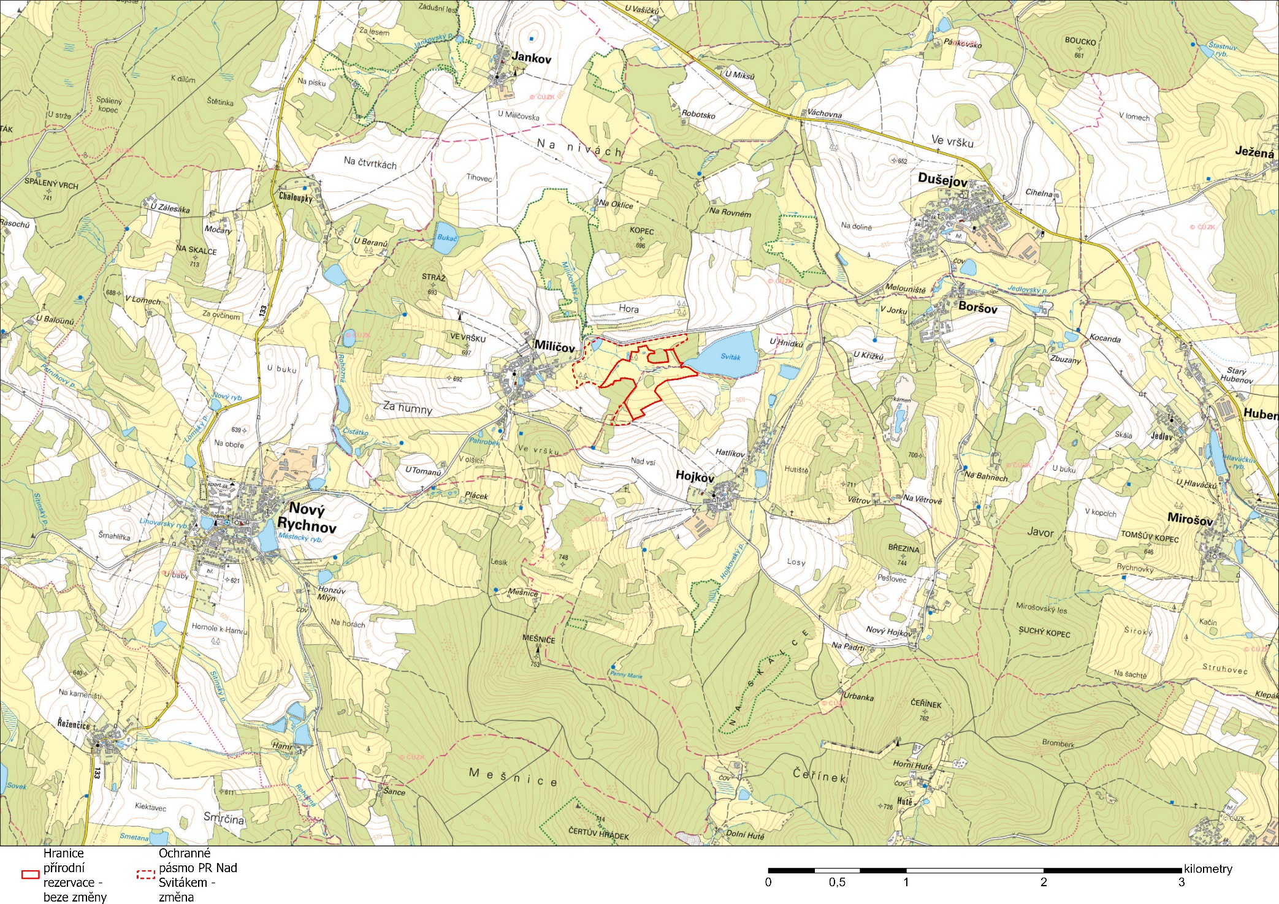

1. Nařízení vlády č. 430/2006 Sb., o stanovení geodetických referenčních systémů a státních mapových děl závazných na území státu a zásadách jejich používání
2. Příloha č. 498 k nařízení vlády č. 132/2005 Sb., kterým se stanoví národní seznam evropsky významných lokalit